课程名称：感受数独魅力
授课对象：二年级学生
课程开发者：朱秀英
课程类型：逻辑思维课，选修课
教学材料：自编纲要
教学时间：一学期，每周1课时，共18课时

一、指导思想
数学是神奇的世界，肯定有不少学生产生了浓厚的兴趣。为此，训练学生的思维活动是重中之重。数学思维活动在数学教学课堂中探求问题的思考、推理、论证的过程等一系列数学活动都是数学教学中实施思维训练的理论依据之一。因此，开展校本数独课程，更好的促进学生数学思维能力的发展。
二、教学目标
1、尊重学生的主体地位和主体人格，培养学生自主性、主动性，引导学生在掌握数学思维成果的过程中学会学习、学会创造。
2、将数学知识寓于游戏之中，教师适当穿针引线，把单调的数学 过程变为艺术性的游戏活动，让学生在游戏中学习在玩中收获。
3、课堂上围绕“趣”字，把数学知识容于活动中，使学生在好奇中，在追求答案的过程中提高自己的观察能力，想象能力，分析能力和逻辑推理能力。力求体现我们的智慧秘诀：“做数学，玩数学，学数学”。
三、教学措施
1、结合教材，精选小学数学的教学内容，以适应社会发展和进一步学习的需要。力求题材内容生活化，形式多样化，解题思路方程化，教学活动实践化。
2、教学内容的选编体现教与学的辨证统一。教学内容呈现以心理学的知识为基础，符合儿童认知性和连续性的统一，使数学知识和技能的掌握与儿童思维发展能力相一致。
3、 教学内容形式生动活泼，符合学生年龄特点，赋予启发性，趣味性和全面性，可以扩大学生的学习数学的积极性。
4、 每次数学思维训练课都有中心，有讨论有交流有准备。有阶段性总结和反思。
四、教学内容
数独初级入门课程
课时 | 教 学 内 容 | 备注
第一课 | 数独的起源
第二课 | 数独基本知识
第三课 | 直观解法（一）单区唯一解法（1）
第四课 | 单区唯一解法（2）
第五课 | 行列摒除法（1）
第六课 | 行列摒除法（2）
第七课 | 唯一解法
第八课 | 区块摒除法
第九课 | 九宫格对列、行的区块摒除（1）
第十课 | 九宫格对列、行的区块摒除（2）
第十一课 | 行、列对九宫格的区块摒除（1）
第十二课 | 行、列对九宫格的区块摒除（2）
第十三课 | 多重区块摒除
第十四课 | 唯余解法
第十五课 | 单元摒除法（1）
第十六课 | 单元摒除法（2）
第十七课 | 巩固练习
第十八课 | 期末练习

场地设备：大教室，分5个小组活动。
学生成绩构成：
1、学生出勤情况和作业完成情况，各占50％。
2、课程成绩分优秀、良好、合格、不合格4个等级。

第一课 数独的起源
一、数独（sudoku）介绍
是一种智力运动。从字面意思来看，是“单独的数字”或“只出现一次的数字”，是一种以数字为表现形式的逻辑推理谜题。
数独 Sudoku（日语：数独 すうどく）是一种源自18世纪末的瑞士，后在美国发展、并在日本得以发扬光大的数字智力拼图游戏。拼图是九宫格（即3格宽×3格高）的正方形状，每一格又细分为一个九宫格。在每一个小九宫格中，分别填上1至9的数字，让整个大九宫格每一列、每一行的数字都不重复。
数独的玩法逻辑简单，数字排列方式千变万化。不少教育者认为数独是锻炼脑筋的好方法。
英国国家教育及教学部官方教育杂志《教师杂志》（Teacher Magazine）建议教师让学生填写数独，以训练大脑智慧。
在英国学校中，许多数学老师纷纷运用这个与数学关系不大，但可以训练逻辑思维能力的游戏。老师们把游戏下载到电脑中，要求学生每周至少完成三则数独题目。
世界数独锦标赛于2006年在意大利卢卡举行，以后每年举办一次，2013年是由中国北京承办的。

第二课 数独基本知识
一、数独的游戏规则
在9阶方阵中，包含了81个小格（九列九行），其中又再分成九个小正方形（称为宫），每宫有九小格。
标准数独的规则一般都只有三点：
1、数独中每行内的数字为1-9且不重复；
2、数独中每列内的数独为1-9且不重复；
3、数独中每宫内的数字为1-9且不重复。
二、数独的元素
标准数独的基本元素包括单元格、行、列、宫、区、区块、已知数、候选数等等。
1、单元格：简称格，是数独盘面中最小的格子，只可以填入一个数字；
2、行：数独盘面中横向9个单元格的总称；
3、列：数独盘面中纵向9个单元格的总称；
4、宫：数独盘面中粗线划分出的9格单元格的总称；
5、区：填入一组1-9数字的区域，行、列、宫都是区的一种具体表现形式；
6、区块：某宫中横向活纵向3个并列单元格的总称；
7、已知数：数独题目初始给出的数字；
8：候选数：某空单元格中目前还可以填入的数字。
三、数独技巧
数独的基本技巧有基础摒除法、排除法、假设法等；一般解题是先用基础摒除法和排除法填数字能确定的格子；基础摒除法和排除法是解数独最基本的方法。当某个格子的数字不能确定时可能就要用到假设法了；当然还有其它方法！不过本人推荐用假设法，这样更好地锻炼逻辑推理能力，特别是中小学生。本人也推荐玩数独最好在纸上用铅笔玩。一般9阶数独的初级和中级都可以用基础摒除法和排除法解答完成！
1、直观解法。
直观解法是数独的基础解法，也是应用最多的数独解法。由于其可以用眼睛一目了然地看出，所以称之为直观解法。
2、候选法。
与直观法相对应的就是候选数解法，一些稍难的数独题目，把所有的直观解法都应用后还是不能解开，那么就需要标注候选数，利用候选数之间的逻辑关系进行删减获选数解题，这类技巧的难度较大。
五、数独的优点
培养分析、逻辑、推理能力，开发智力；帮助冷静思考，纾缓压力。
六、数独的种类
数独包括标准数独和变形数独两大类，我们在初级课程中，主要学习标准数独，标准数独的解法掌握了，对于变形数独来讲，就可以触类旁通，解决问题了。
变形数独是指宫的形状不为矩形或者在行、列、宫规则外，再附加其他条件的数独，常见的类型有不规则数独，对角线数独，连体数独和杀手数独等。

第三课 直观解法（一）单区唯一解法（1）
一、什么是单区唯一解法（或称“摒除法”）
顾名思义，“单区”指的是一行、一列或者一宫，“唯一解”指的是某格内只有唯一一个解。摒除法的作用对象可以是宫或者行列，所以，我们又把摒除法分为两类，一类为宫摒除，另一类为行列摒除
二、宫摒除法
- 数独的规则中提到，在每个宫内，每个数字只能出现一次，也就是说如果一宫中已经出现过数字1，则这行的其他格都不能为1，由此引发出宫摒除法。首先来看一个例子：
例1
- 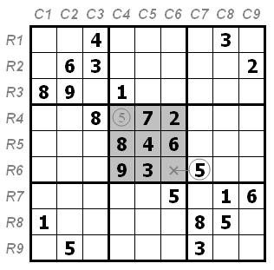
- 因为r6c7为5，所以同处于R6的r6c6不能为5，B5的5尚未填写，在摒除了r6c6后，只剩下一个可能，那就是r4c4=5

- 例2
- 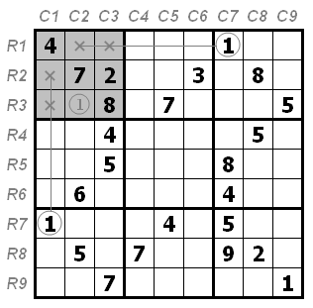
- 数字1对B1摒除
- r1c7为1，所以同处于R1的r1c2、r1c3不能为1；
- r7c1为1，所以同处于C1的r2c1、r3c1不能为1，
- B1的1尚未填写，原本可以是1的5格有4格被排除了，所以得到r3c2=1

第四课 单区唯一解法（2）
例3 继续增加观察难度
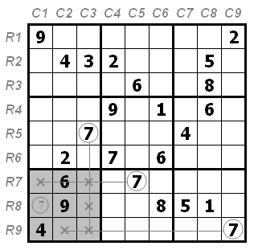
- 数字7对B7摒除
- r7c5为7，则同处于R7的r7c1与r7c3不能为7；r9c9为7，则同处于R9的r9c2与r9c3不能为7；r5c3为7，则同处于C3的r7c3、r8c3、r9c3不能为7，B7的7尚未填写，6个空格有5个已被排除，所以得到r8c1=7

例4
- 有的时候需要四条摒除线
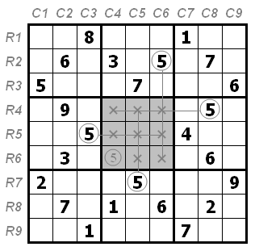
- 数字5对B5摒除
- r2c6为5，则同处于C6的r4c6、r5c6、r6c6不能为5，r5c3为5，则同处于R5的r5c4、r5c5、r5c6不能为5；r4c8为5，则同处于R4的r4c4、r4c5、r4c6不能为5；r7c5为5，则同处于C5的r4c5、r5c5、r6c5不能为5
- B5的5尚未填写，9个空格有8个可以排除5的可能，所以得到r6c4=5
通过上面几个例子，相信大家对宫摒除的作用效果有一定了解。

第五课 行列摒除法（1）
- 行列摒除法与宫摒除法相比，是将焦点由宫转移到了行列。首先我们来看一个简单的例子：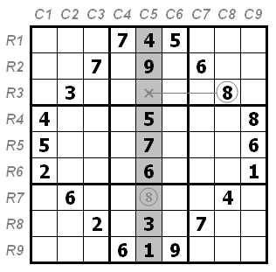
- C5还剩2格没有填写数字，由于r3c8为8，所以同处于R3的r3c5不能为8，得到r7c5=8
- 由这个例子看行列摒除似乎没什么难的，但是接下来的几个例子会让你发现它的难度
例1
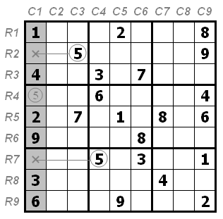

- 数字5对C1摒除
- r2c3为5，所以同处于R2的r2c1不能为5；r7c4为5，所以同处于R7的r7c1不能为5，C1的5尚未填写，3个空格有2个被摒除，所以得到r4c1=5
- 接下来会越来越困难
例2
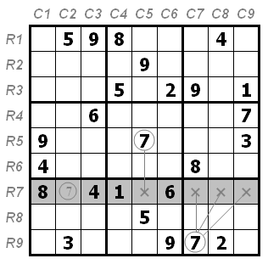
数字7对R7摒除r9c7为7，所以同处于B9的r7c7、r7c8、r7c9不能为7，r5c5为7，则同处于C5的r7c5不能为7，R7的7只能在r7c2

第六课、行列摒除法（2）
进一步增加摒除对象行列的空格数
例3
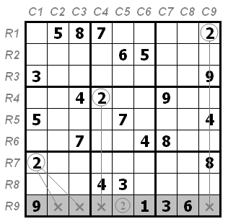
- 数字2对R9摒除
- r7c1为2，则同处于B7的r9c2和r9c3不能为2；r4c4为2，所以同处于C4的r9c4不能为2；r1c9为2，所以同处于C9的r9c9不能为2，R9的2只能在r9c5
- 继续加大难度
例4
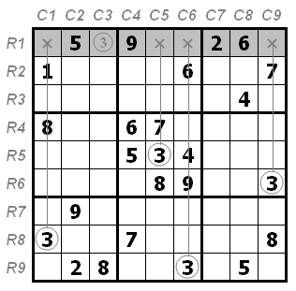
- 数字3对R1摒除
- r8c1为3，所以同处于C1的r1c1不能为3；r5c5为3，所以同处于C5的r1c5不能为3；r9c6为3，所以同处于C6的r1c6不能为3；r1c9为3，所以同处于C9的r1c9不能为3，所以r1c3=3
- 可以发现在上述的例子中，观察的困难度也越来越高，在最后一个例子里的数字3对R1摒除的动作是很难想到的。
- 为什么行列摒除会比宫摒除难呢？宫摒除的聚焦点是一个宫，一道题有九个宫，需要观察摒除数的位置可能在其他四个宫里；而行列摒除的聚焦点是一行或一列，一道题有九行和九列，需要观察的摒除数可能分布在全盘，也就是说观察范围是宫摒除的整整一倍之多。

第七课 唯一解法
前言
- 直观法的根本是基础摒除法，唯一解法其实只可算是基础摒除法的特例，只因其成立条件十分特殊明确， 可以几乎不花脑筋就填出解来，所以特别独立为一法，但有些人是完全不加理会的。
唯一解详说
- 当数独谜题中的某一个宫格因为所处的列、行或九宫格已填入数字的宫格达到 8 个时，那么这个宫格所能填入 的数字，就只剩下那个还没出现过的数字了。
- 当某列已填入数字的宫格达到 8 个时，所剩宫格唯一能填入的数字就叫做列唯一解； 当某行已填入数字的宫格达到 8 个时，所剩宫格唯一能填入的数字就叫做行唯一解； 当某个九宫格已填入数字的宫格达到 8 个时，所剩宫格唯一能填入的数字就叫做九宫格唯一解。
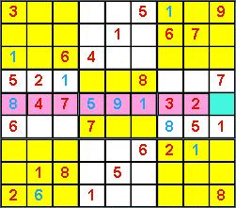
<图 1> (5, 9)出现列唯一解 6 了
- <图 1>是出现列唯一解的例子，请看第 5 列，由 (5,1) ～(5,8) 都已填入数字了，只剩(5,9)还是 空白，此时(5,9)中应填入的数字，当然就是第 5 列中还没出现过的数字了！请一个个数字核对一下， 哦！是数字 6 还没出现过，所以(5,9) 中该填入的数字就是数字 6 了，这时我们说：(5, 9)有列唯一解 6 。
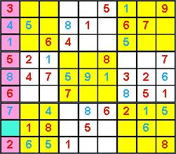
<图 2> (7, 1)出现行唯一解 9 了
- <图 2>是出现行唯一解的例子，请看第 1 行，除了宫格 (7,1) 外都已填入数字了，此时(7,1)中应填入的数字， 当然就是第 1 行中还没出现过的数字 9 了！这时我们说：(7, 1)有行唯一解 9 。
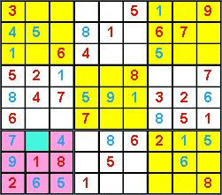
<图 3> (7, 2)出现九宫格唯一解 3 了
- <图 3>是出现九宫格唯一解的例子，请看下左九宫格，除了宫格 (7,2) 外都已填入数字了，此时(7,2) 中应填入的数字，当然就是下左九宫格中还没出现过的数字 3 了！这时我们说：(7, 2)有九宫格唯一解 3 。
- 仔细想想：以上的列唯一解其实也可看成是列摒除解、行唯一解也可看成是行摒除解、 九宫格唯一解也可看成是九宫格摒除解，不是吗？不过 9 个宫格已填了 8 个，这样的情况太特殊、太容易辨认了， 所以独立出来也无可厚非啦！

第八课 区块摒除法
- 区块摒除法虽属于进阶的技巧，但已入门的玩家在解题时可以很容易的配合着基础摒除法使用，增加不少 找到解的机会，将感觉顺手多了。所以即使是最简易级的题目，已入门的玩家一样可在解题时应用此法， 并非在基础摒除法已找不到解时才让此法上阵。本网页中的很多例子，如果坚持使用基础摒除法，其实 仍可找到其它数字解，但因机缘凑巧，恰可用上区块摒除法找到解，所以仍拿来当做例子啦！
- 什么是区块呢？
  - 对列而言，就是分属三个不同九宫格的部分。在下图中，我们分别用不同的颜色来标示列的三个区块：
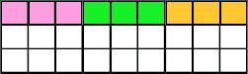
  - 对行而言，也是分属三个不同九宫格的部分。在下图中，我们分别用不同的颜色来标示行的三个区块：
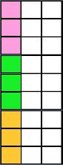
  - 对九宫格而言，就是分属三个不同列或三个不同行的部分。在下图中， 我们分别用不同的颜色来标示九宫格的三个区块：
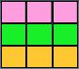
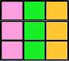
- 为了说明及学习的方便，尤怪将区块摒除法分为 4 个不同的型式，但在实际应用时，即使玩家不知此分类， 也可以很容易的顺着区块的所在及方向而做出正确的摒除。
1、九宫格对行的区块摒除：某数字在九宫格中的可填位置仅存在其中一个区块时，因为某数一定会在本区块， 所以包含该区块的行，可将数字填入另两个区块的可能性将被摒除。
2、九宫格对列的区块摒除。某数字在九宫格中的可填位置仅存在其中一个区块时，因为某数一定会在本区块， 所以包含该区块的列，可将数字填入另两个区块的可能性将被摒除。
3、行对九宫格的区块摒除。某数字在行中的可填位置仅存在其中一个区块时，因为某数一定会在本区块， 所以包含该区块的九宫格，可将数字填入另两个区块的可能性将被摒除。
4、列对九宫格的区块摒除。某数字在列中的可填位置仅存在其中一个区块时，因为某数一定会在本区块， 所以包含该区块的九宫格，可将数字填入另两个区块的可能性将被摒除。
- 区块摒除法虽属于进阶的技巧，但已入门的玩家在解题时可以很容易的配合着基础摒除法使用，增加不少 找到解的机会，将感觉顺手多了。所以即使是最简易级的题目，已入门的玩家一样可在解题时应用此法， 并非在基础摒除法已找不到解时才让此法上阵。本网页中的很多例子，如果坚持使用基础摒除法，其实 仍可找到其它数字解，但因机缘凑巧，恰可用上区块摒除法找到解，所以仍拿来当做例子啦！

第九课 九宫格对列、行的区块摒除（1）
- 九宫格摒除解的系统寻找是由数字 1 开始一直到数字 9 ，周而复始， 直到解完全题或无解时为止；每个数字又需从上左九宫格起，直到下右九宫格，周而复始， 同样要不断重复到解完全题或无解时为止。
- 使用区块摒除法，只要在九宫格摒除解的系统寻找时，注意是否有区块摒除的成立条件即可，当区块摒除 的条件具备了，就等于多了一个摒除线，找到解的机会自然多了一点，将感觉顺手多了。例如在<图 1>中， 如果不使用或不会使用区块摒除法，是找不到 1 的九宫格摒除解的，但如果用上了区块摒除法，将可找到 四个数字 1 的填入位置哦：
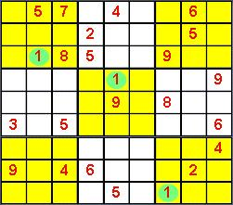
<图 1>
- 在< 图 1 >中：先从数字 1 开始寻找九宫格摒除解，当找到中左九宫格时，由于(3, 2)、(4, 5)的摒除， 将使得数字 1 可填入的位置只剩下 (5, 1) 及 (5, 3)，因为每一个九宫格都必须填入数字 1，既然中左 九宫格的数字 1 一定会填在 (5, 1) ～ (5, 3) 这个区块，那表示包含这个区块的第 5 列，其另两个 区块就不能填入数字 1 了，因为同一列中只能有一个数字 1，所以可将第 5 列另两个区块填入数字 1 的 可能性摒除。
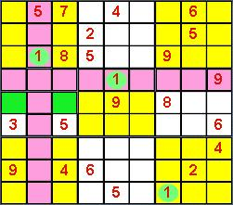
<图 2>
- 第 5 列的区块摒除，配合 (4, 5) 及 (9, 7)的基础摒除，使得 (6, 8) 出现了中右九宫格摒除解了。
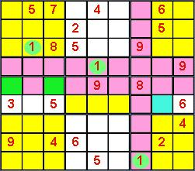
<图 3>
- 只找到一个还不过瘾，当搜寻到下左九宫格时，由于(3, 2)、(9, 7)的摒除，将使得数字 1 可填入的位置 只剩下 (7, 1) 及 (7, 3)，同理，因为每一个九宫格都必须填入数字 1，既然下左九宫格的数字 1 一定会 填在 (7, 1) ～ (7, 3) 这个区块，那表示包含这个区块的第 7 列，其另两个区块就不能填入数字 1 了， 因为同一列中只能有一个数字 1，所以可将第 7 列另两个区块填入数字 1 的可能性摒除。
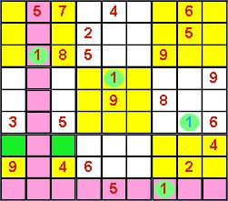
<图 4>
- 第 7 列的区块摒除，配合 (4, 5) 及 (9, 7)的基础摒除，使得 (8, 6) 出现了中下九宫格摒除解了。
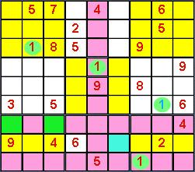
<图 5>
- 找到了 (6, 8) 及 (8, 6) 两个摒除解之后，因谜面的数字已有改变，所以循例应回头再找一遍，相信大家一定 可以很容易的找到另两个九宫格摒除解：(1, 4)、(2, 9)。
- 九宫格对行的区块摒除和九宫格对列的区块摒除同理，只不过九宫格对列的区块摒除是数字仅出现在九宫格 的横向区块，所以受到影响的就是列；而九宫格对行的区块摒除是数字仅出现在九宫格的纵向区块，所以受 到影响的就变成是行而已。

第10课 九宫格对列、行的区块摒除（2）
< 图 6> 是一个九宫格对行的区块摒除之例子。你可以看出下左九宫格的数字 9 应该填在什么位置吗？
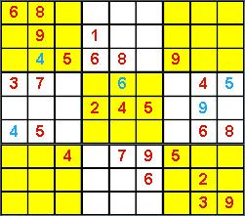
<图 6>
- 在< 图 6 >中：由于(5, 8)的摒除，使得数字 9 在中左九宫格可填入的位置只剩下 (4, 3) 及 (6, 3)， 因为每一个九宫格都必须有数字 9，既然中左九宫格的数字 9 一定会填在 (4, 3) ～ (6, 3) 这个区块， 那表示包含这个区块的第 3 行，其另两个区块就不能填入数字 9 了，因为同一行中也只能有一个数字 9， 所以可将第 3 行另两个区块填入数字 9 的可能性摒除。
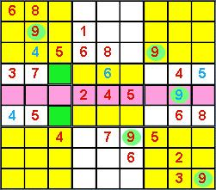
<图 7>
- 第 3 行的区块摒除，配合 (2, 2)、(7, 6) 及 (9, 9)的基础摒除，使得 (8, 1) 出现了下左九宫格摒除解 9 了。
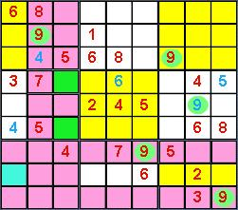
<图 8>
- 看过了以上的例子后，首先要提醒大家，前面已提过区块摒除需机缘凑巧，并非随手可得哦！大部分的时候， 虽然发现了区块摒除的条件，但却是空包弹，一样找不到摒除解！例如：在 < 图 1 > 的上右九宫格中， 由于 (3, 2)、(9, 7) 的摒除，使得上右九宫格的数字 1 只出现在 (1, 9) 及 (2, 9)，符合区块摒除的条件， 但配合现有的数字 1 做摒除后，并无法找到任何摒除解。所以当找到区块摒除的条件时，并不必太高兴！
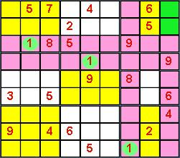
<图 9>

- 第11课 行、列对九宫格的区块摒除（1）
- 一般而言，九宫格对行、列的区块摒除是容易被发现和运用的，因为一般人常把注意力放在九宫格摒除解的 寻找上，所以找到的自然是九宫格对行、列的区块摒除条件；而行、列对九宫格的区块摒除成立条件需配合 行、列摒除解的寻找，所以常被疏忽了。不过尤怪认为：解题本以增加生活乐趣为上，如果可用简单的方法解题， 何必强要使用困难的方法呢？
- 配合一般人不到不得已不去寻找行、列摒除解的心态，下面这个例子和前面的例子就不同了， 如果不使用或不会使用行、列对九宫格的区块摒除，是找不到 8 的行摒除解的，请先解解看， 然后再看后面的说明：
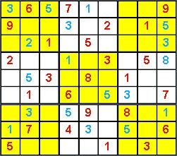
<图 10>
- 在本例中：由于(5, 5)、(7, 7)的摒除，使得数字 8 在第 2 列可填入的位置只剩下 (2, 2) 及 (2, 3)， 因为每一列都必须有数字 8，既然第 2 列的数字 8 一定会填在 (2, 1) ～ (2, 3) 这个区块， 那表示包含这个区块的上左九宫格，其另两个区块就不能填入数字 8 了，因为同一个九宫格中也只能有一个数字 8， 所以可将上左九宫格另两个区块填入数字 8 的可能性摒除。
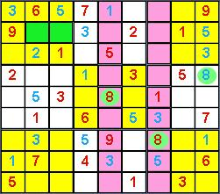
<图 11>
- 于是上左九宫格的区块摒除，配合 (5, 5)、(7, 7)的基础摒除，使得 (6, 1) 出现了第 1 行摒除解 8 了。
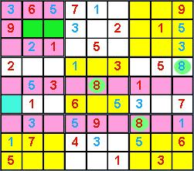
<图 12>
- 下面这个例子更困难一点，必须先找到九宫格对行、列的区块摒除，然后再利用行、列对九宫格的区块摒除， 来找到 8 的行摒除解，请先解解看，给自己一点挑战，然后再看后面的说明：
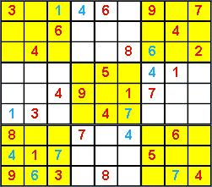
<图 13>

- 第12课 行、列对九宫格的区块摒除（2）

- 在本例中：由于(3, 6)、(7, 1)的摒除，使得数字 8 在上左九宫格中可填入的位置只剩下 (1, 2) 及 (2, 2)， 符合了九宫格对行的区块摒除之条件，所以可把第 2 行其它区块填入数字 8 的可能性摒除掉。
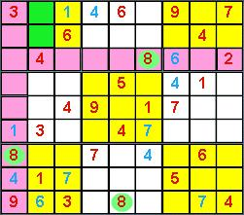
<图 14>
- 接下来：利用上左九宫格对第 2 行的区块摒除，并配合(7, 1)、(9, 5)的基础行摒除， 使得数字 8 在第 5 列中可填入的位置只剩下 (5, 8) 及 (5, 9)， 符合了列对九宫格的区块摒除之条件，所以可把中右九宫格其它区块填入数字 8 的可能性摒除掉。
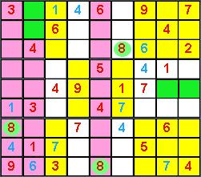
<图 15>
- 最后，利用第 5 列对中右上左九宫格的区块摒除，并配合(7, 1)、(9, 5)的基础列摒除， 使得数字 8 在第 7 行中可填入的位置只剩下一个，意即找到第 7 行的行摒除解 8 了。
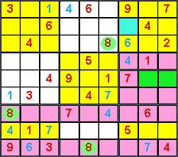
<图 16>

第13课 多重区块摒除
- 多重区块摒除是必需同时使用 2 个以上的区块摒除才能找到解的情况。下面这个例子就必需同时运用一个 九宫格对列的区块摒除及列对九宫格的区块摒除，才能找到 5 的行摒除解。请先解解看，给自己一点挑战， 然后再看后面的说明：
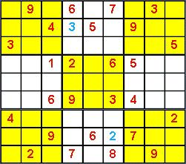
<图 17>
- 在本例中：由于(2, 5)、(4, 7)的摒除，使得数字 5 在中央九宫格中可填入的位置只剩下 (5, 4) 及 (5, 6)， 符合了九宫格对列的区块摒除之条件，所以可把第 5 列其它区块填入数字 5 的可能性摒除掉。
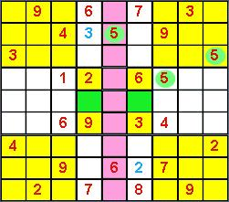
<图 18>
- 同时：由于(2, 5)、(4, 7)及(3, 9)的行摒除，使得数字 5 在第 9 列中可填入的位置只剩下 (9, 1) 及 (9, 3)， 符合了列对九宫格的区块摒除之条件，所以可把下左九宫格其它区块填入数字 5 的可能性摒除掉。
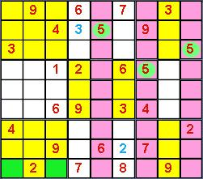
<图 19>
- 于是，利用第 5 列及下左九宫格的区块摒除，并配合(2, 5)、(4, 7)及(3, 9)的基础列摒除， 使得数字 5 在第 2 行中可填入的位置只剩下一个，意即找到第 2 行的行摒除解 5 了。
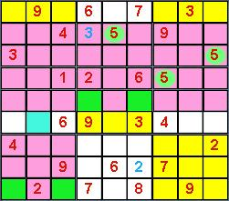
<图 20>
- 下面这个例子就更有趣了，请看< 图 21 >，目前谜面上一个数字 7 都没有，但尤怪要说： 在上左九宫格有一个九宫格摒除解 7，你是否能找出来呢？
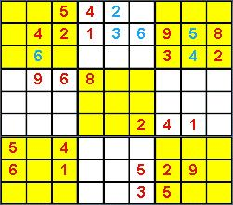
<图 21>
- 首先，因为上右九宫格的数字 7 只能填在 (1, 7)～(1, 9) 这个区块，所以可以用九宫格对列的区块摒除， 将第 1 列其它区块填入数字 7 的可能性摒除掉。
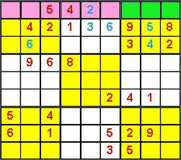
<图 22>
- 当第一列的 (1, 1)～(1, 6) 填入数字 7 的可能性被摒除之后，因为上中九宫格的数字 7 就只能填在 (3, 4)～(3, 6) 这个区块，所以也可以用九宫格对列的区块摒除，将第 3 列其它区块填入数字 7 的 可能性摒除掉。于是，同时利用第 1 列及第 5 列的区块摒除，使得数字 7 在上左九宫格中可填入的 位置只剩下一个，意即找到上左九宫格的九宫格摒除解 7 了。
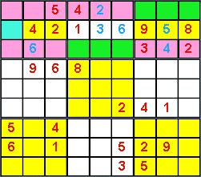
<图 23>

第14课 唯余解法
前言
- 唯余解法的原理十分简单，但是在实际的解题中，非常不容易辨认。
- 由于唯余解非常不容易辨认，所以一般的报章杂志及较大众化的数独网站，通常会将需要用到唯余解法的数独谜题 归入较高的级别。但另一种以候选数法为分级根据的网站，则会把这类的谜题放到较低的级别中。
唯余解详说
- 当数独谜题中的某一个宫格，因为所处的列、行及九宫格中，合计已出现过不同的 8 个数字，使得这个宫格所能填入 的数字，就只剩下那个还没出现过的数字时，我们称这个宫格有唯余解。
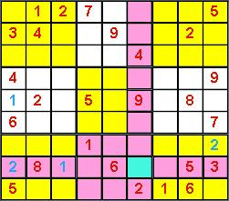
<图 1> (8, 6)出现唯余解了
- <图 1>是出现唯余解的例子，请看 (8, 6)在的第 8 列，共出现了 2、8、1、6、5、3 六个数字； 接下来再看 (8, 6) 所在的第 6 行，共有 2、4、9 三个数字； 而 (8, 6) 所在的下中九宫格， 还包含了1、6、2 三个数字；所以 (8, 6) 所处的列、行及九宫格中，合计已出现过 1、2、3、4、5、6、8、9 共 8 个不同的数字；依照数独的填制规则，同一列、同一行及同一个九宫格中， 每一个数字都只能出现一次，所以 (8, 6) 就只能填入尚未出现过的数字 7 了；这时我们说： (8, 6) 有唯余解 7 。
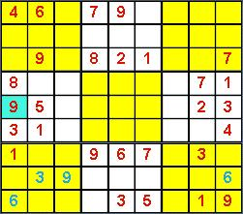
<图 2>
- 如果你学过候选数法，应该可以看出来：直观法中的唯一解法及唯余解法，在候选数法中就是最简易的唯一候选数法， 但在直观法中，这两种方法是有着很大不同的。唯一解法的判定一样十分简单，某行、某列或某个九宫格已被填了 8 格时，就是唯一解法；但唯余解法却十分难以辨认，<图 2>中，使用基础摒除法已找不到解了，只好找寻唯余解， 而谜题中共有两个唯余解，请你找找看，看是否可以找到！
- 当你把鼠标移到图块上时，会显示出其中的一个：在 (1, 6) 有唯余解 3，另一个唯余解 5 则出现在在 (3, 1)。 不容易找到吧！所以一般的报章杂志及较大众化的数独网站，通常会将需要用到唯余解法的数独谜题归入较高的级别。

第15课 单元摒除法（1）
- 单元摒除法和区块摒除法一样，虽属于进阶的技巧，但已入门的玩家在解题时，可以很容易的配合着 基础摒除法使用，以增加找到解的机会。所以即使是最简易级的题目，已入门的玩家 一样会在解题时应用此法，并非在基础摒除法已找不到解时才让此法上阵。本网页中的很多例子， 如果坚持使用基础摒除法，其实仍可找到其它数字解，但因机缘凑巧，恰可用上单元摒除法找到解， 所以仍拿来当做例子啦！
详解
- 使用单元摒除法，只要在九宫格摒除解的系统寻找时，注意是否有单元摒除的成立条件即可，当单元摒除 的条件具备了，就等于多了两个摒除线，找到解的机会自然多了一点。例如在<图 1>中， 如果不使用或不会使用单元摒除法，是找不到 1 的九宫格摒除解的，但如果用上了单元摒除法，就可以 顺利的在中左九宫格找到数字 1 的填入位置哦：
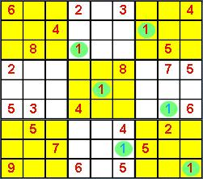
<图 1>
- 在< 图 1 >中：由于(2, 7)、(3, 4)的列摒除，使得数字 1 可填入上左九宫格的位置只剩下 (1, 2) 及 (1, 3)， 另外，由于(5, 5)、(6, 8)的列摒除，使得数字 1 可填入中左九宫格的位置只剩下 (3, 2) 及 (3, 3)， 因为这四个宫格恰好在相同的两行上，所以：
1、如果上左九宫格数字 1 填在第 2 行的 (1, 2)，因为第 2 行只能有一个数字 1， 所以中左九宫格的数字 1 就只能填到 (4, 3)。
2、如果上左九宫格数字 1 填在第 3 行的 (1, 3)，因为第 3 行只能有一个数字 1， 所以中左九宫格的数字 1 就只能填到 (4, 2)。
不论哪一个状况产生，第 2 行及第 3 行的数字 1 都只能填在(1, 2)、(1, 3)、(4, 2) 及 (4, 3)这四个位置 中的其中两个，不可能填到其它宫格去，所以可以将第 2 行及第 3 行其它宫格填入数字 1 的可能性摒除。
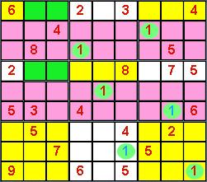
<图 2>
- 于是运用第 2 行及第 3 行的单元摒除，配合 (8, 6) 及 (9, 9)的基础列摒除， 使得 (7, 1) 出现了下左九宫格摒除解了。
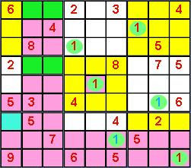
<图 3>
- 如果只看类似上题的范例，那么单元摒除法和后面要介绍的矩形摒除法倒底有何不同？有些时候，会困扰不少人。 所以下面这个范例特别找了一个不会和矩形摒除法混淆的例子，下次如果你也有以上困扰，再看一下这个范例 自可解疑了！

第16课 单元摒除法（2）
- 在<图 4>中，如果使用单元摒除法，就可以顺利的在下左九宫格找到数字 4 的填入位置哦！请先解解看， 给自己一点挑战，然后再看后面的说明：
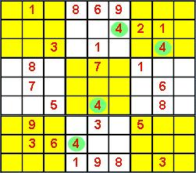
<图 4>
- 在< 图 4 >中：由于(2, 6)、(3, 7)的列摒除，使得数字 4 可填入上左九宫格的位置只剩下 (1, 1) 及 (1, 3)， 另外，由于(6, 5)的列摒除，使得数字 4 可填入中左九宫格的位置只剩下 (4, 1)、(4, 3)、(5, 1) 及 (5, 3)， 因为这 6 个宫格恰好集中在相同的两行上，所以：
1、如果上左九宫格数字 4 填在第 1 行的 (1, 1)，因为第 1 行只能有一个数字 4， 所以中左九宫格的数字 4 就只能填到 (4, 3)或(5, 3)。
2、如果上左九宫格数字 4 填在第 3 行的 (1, 3)，因为第 3 行只能有一个数字 4， 所以中左九宫格的数字 4 就只能填到 (4, 1)或(5, 1)。
不论哪一个状况产生，第 1 行及第 3 行的数字 4 都只能填在(1, 1)、(1, 3)、(4, 1)、(4, 3)、(5, 1) 及 (5, 3)这 6 个位置中的其中两个，不可能填到其它宫格去，所以可以将第 1 行及第 3 行其它宫格填入 数字 4 的可能性摒除。
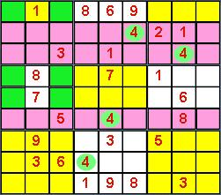
<图 5>
于是在运用第 1 行及第 3 行的单元摒除后，使得 (9, 2) 出现了下左九宫格摒除解了。
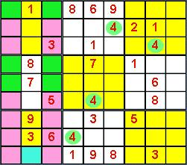
<图 6>

